Лого на проект: „Политики в областта на рециклирането на отпадъци, прилагани в страните-членки на ЕС” (R4R- Regions for Recycling)

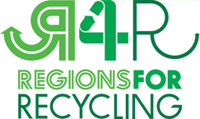

Лого на Оперативна програмa за междурегионално сътрудничество INTERREG4C:



Герб на Столична община:



